
Noviembre 4, 2011

INICIÓ SUS ACTIVIDADES ACADÉMICAS EL INSTITUTO BAUTISTA DE FORMACIÓN BIBLICA EN SU NUEVA SEDE OESTE DEL GRAN BUENOS AIRES.
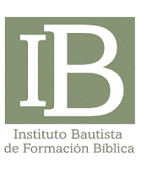
El pasado jueves 20 de Octubre, en la sede de la Iglesia Evangélica Bautista de Ramos Mejia, Espora 32, de esa localidad del Gran Buenos Aires, el Instituto Bautista de Formación Bíblica inauguró su Sede Zona Oeste con el dictado de su primer materia dando inicio así a las actividades académicas programadas para este año.
El Profesor Pastor Carlos Amigó, tiene a su cargo el dictado de Historia del Cristianismo I.

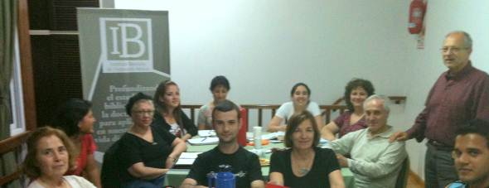
Parte de los alumnos que cursan la primer materia del IB Sede Oeste con el Prof. Carlos Amigó.

La Asociación Bautista Argentina, en su permanente preocupación por difundir que “la Biblia, escrita por hombres inspirados por el Espíritu Santo, es la única norma de fe y práctica que reconocemos”, ha auspiciado desde su fundación al Instituto Bautista de Formación Bíblica, perteneciente a la Iglesia Evangélica Bautista de Once y el Centro Cristiano Bautista Recoleta en Buenos Aires, al considerarlo como una nueva opción de formación bíblica y doctrinal.

La inaguración de esta nueva sede, amplia la oferta de capacitación en una zona que nuclea geográficamente a varias iglesias miembro de nuestra Asociación, y será sin dudas un punto de encuentro para el cumplimiento de los objetivos de ABA.

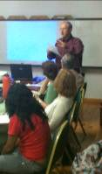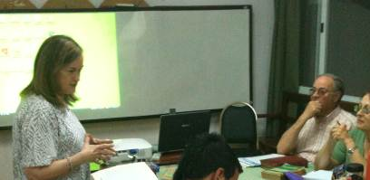
La Directora del IB Silvia Scialabba tuvo palabras de reconocimiento para profesores y alumnos.

La formación bíblica debe ser prioridad en la vida de los cristianos, ya que la Biblia es el verdadero centro de unidad y la regla suprema que prueba nuestra conducta y nuestras opiniones.
Es la autoridad suprema en todo asunto de fe y debe ser interpretada a la luz de la persona de Jesús bajo la guía del Espíritu Santo.
Para el año 2012 el IB está trabajando en el diseño de nuevas ofertas educativas que contemplen el dictado de materias a distancia, teniendo en cuenta las muchas consultas de iglesias y hermanos que no pueden asistir en forma presencial pero que desean capacitarse en el conocimiento bíblico.
Oportunamente se darán a conocer esos planes que sin duda constituirán una nueva etapa de crecimiento de esta herramienta de enseñanza y aprendizaje tan necesaria para los tiempos que corren.
Catorce alumnos en total son los que cursan la materia que se está dictando.

Felicitamos al IB Zona Oeste y a los alumnos participantes y les alentamos a continuar y profundizar la tarea iniciada para la formación de mejores cristianos.

informes: institutobautista@datamarkets.com.ar

